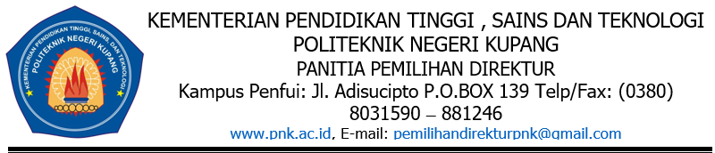

Form-07-Pildir

**SURAT PERNYATAAN**

**TIDAK PERNAH MELAKUKAN PELANGGARAN INTEGRITAS AKADEMIK**

|  |  |
| --- | --- |
| Nama (dengan gelar akademik) | : |
| NIP | : |
| Tempat dan Tanggal Lahir | : |
| Pangkat/Golongan | : |
| Jabatan Fungsional Akademik | : |
| Instansi | : |
| Jurusan/Program Studi | : |
| Alamat Instansi | : |

(harap diisi dengan ballpoint warna hitam dan HURUF BALOK)

Dengan ini menyatakan memang benar saya tidak pernah melakukan Pelanggaran Integritas Akademik sebagaimana diatur dalam ketentuan peraturan perundang-undangan yang berlaku.

Demikian surat pernyataan ini dibuat dengan sesungguhnya untuk memenuhi salah satu persyaratan pendaftaran sebagai bakal calon Direktur dalam Pemilihan Direktur Politeknik Negeri Kupang Periode 2025-2029

Bilamana dikemudian hari dapat dibuktikan pernyataan ini tidak benar, maka saya bersedia menerima sanksi hukum sesuai peraturan perundang-undangan yang berlaku dan didiskualifikasi dari proses pemilihan.

....................., …………. 2025

Yang membuat pernyataan,

Materai

Rp. 10000

…………………………………..

NIP.

SENAT POLITEKNIK NEGERI KUPANG

KETUA,

**Fredrik P. Noach, ST.,M.Cs**

NIP. 19710711 200112 1 002